CIFTCI Semih L3MN
Rapport de projet n°1 : « Trouver le trésor »

Objectif :
Le but de ce programme en python est de trouver le trésor.
Le chercheur est symbolisé par un agent(rectangle rouge) et le trésor est symbolisé par un rectangle jaune.
Il y a également sur son parcours 2 pièges symbolisés par un rectangle noir qu’il faudra éviter.

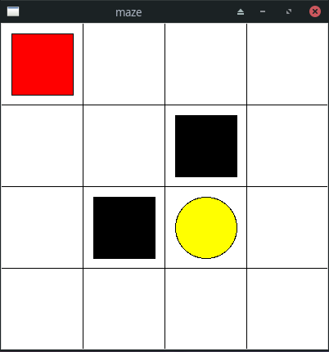

Principe de fonctionnement :
Le programme apprend grâce au principe de d'apprentissage par renforcement qui consiste, pour un agent autonome, à prendre les actions à partir d'expériences, de façon à optimiser une récompense. L'agent est plongé au sein d'un environnement, et prend ses décisions.
L'environnement procure à l'agent une récompense, qui peut être positive ou négative, dans notre cas l'environnement donne une récompense lorsque l'agent trouve le trésor et donne une pénalité lorsque l'agent tombe sur un piège.
L'agent va donc essayer d'avoir le maximum de récompenses positives en moins de temps possible.
Réalisation :
Ce programme est donc comme dit précédemment réalisé en python.
Le programme commence par les librairies, il y a par exemple l'utilisation de Tkinter pour l'interface, de numpy pour les opérations et de pandas pour stocker les valeurs (data frame).

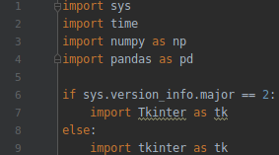

Puis, viens la déclaration de variables globales qui permettent de configurer l'environnement visuel comme la taille de la fenêtre, le nombre de cases, etc.

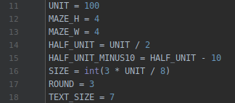

Après la déclaration des variables globales, on crée la classe "Maze" et son constructeur, il permet de définir les paramètres de notre programme conformément aux variables globales écrites plus haut.

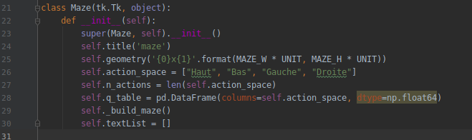

Voici la 1ère fonction de la classe Maze, elle permet comme son nom l'indique de construire le labyrinthe, ce code permet de créer les carreaux des cases en fonction des variables globales, place l'agent, les pièges et le trésor à trouver, la méthode renvoie la position des éléments qui ont été placés.
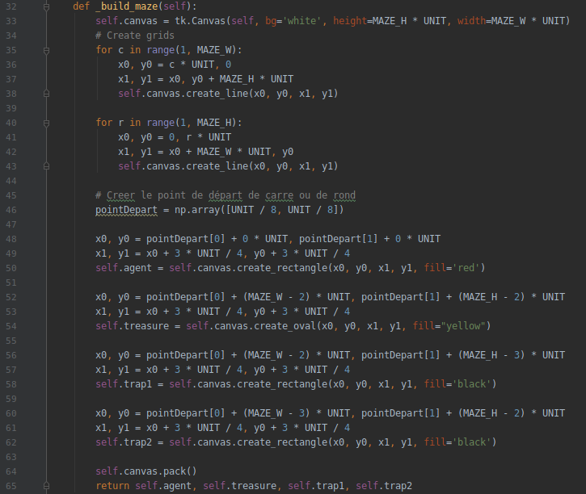

La fonction step qui fait parti de la classe Maze, quant à elle, permet de faire bouger l'agent dans une direction en vérifiant qui puisse le faire pour ne pas sortir des casses.

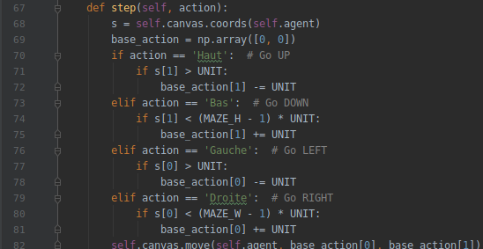

La méthode check_state_exist de la classe Maze permet de vérifier que la position actuelle de l'agent ne figure pas dans l'indice du tableau q_table, si elle n'y est pas, elle est ajoutée.

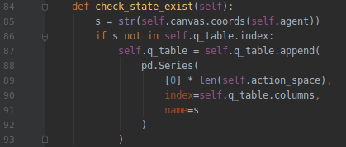

La méthode choose_action permet comme son nom l'indique de choisir une action, mais elle le fait selon les scores de chaque case qui est stocké dans la q_table et va choisir la direction ou la valeur est la plus grande, mais elle à également une probabilité de 0.1 de faire une action totalement aléatoire pour découvrir son environnement.

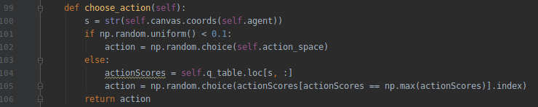

Voici la méthode learn de la classe Maze, cette méthode contient l'essence même du QLearning, cette méthode va donner une récompense si la position de l'agent correspond à la position du trésor et à l'inverse, il va donner un malus si l'agent se trouve sur une case piège.

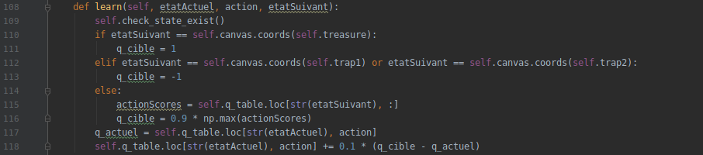

La méthode reset, va lui remettre à zéro l'environnement tout en gardant la q_table intacte pour que l'agent puisse réessayer en cas d'échec ou de réussite, on va effacer dans cette méthode l'agent précédent et recrée un agent à la case départ avec les données du précédent.

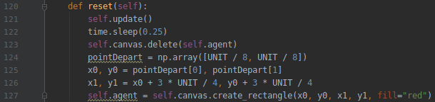

Les méthodes writeText et resetText de la classe Maze, vont comme leur nom indique écrire du texte à une position donner et remettre à zéro les textes à l'écran.

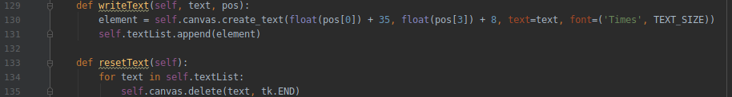

Et c'est ainsi que la classe Maze se termine. Passons maintenant aux méthodes globales du programme.

La méthode global displayScore permet de prendre les données de la q_table et d'afficher les scores pour chaque case sur la case elle-même, elle reprend pour cela la méthode de la classe Maze décrit plus haut, writeText.

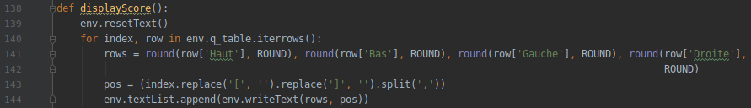

Cette méthode globale permet de faire "tourner" le programme, elle va faire appelle à toutes les méthodes une par une dans l'ordre pour le bon fonctionnement du programme. la boucle va se répéter jusqu'à ce que l'agent ait trouvé le trésor 100 fois.

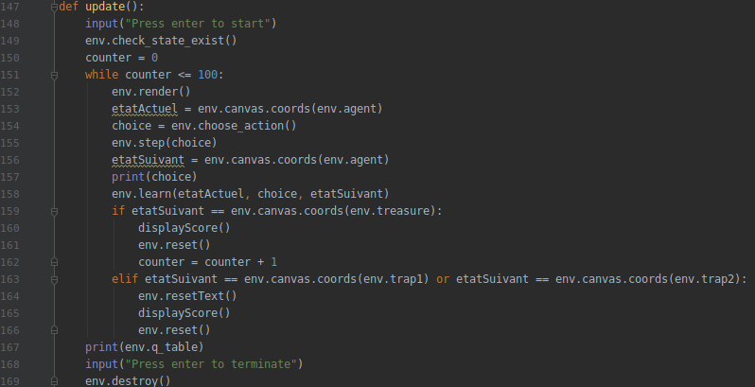

Et

voici le résultat final à l'exécution du code.
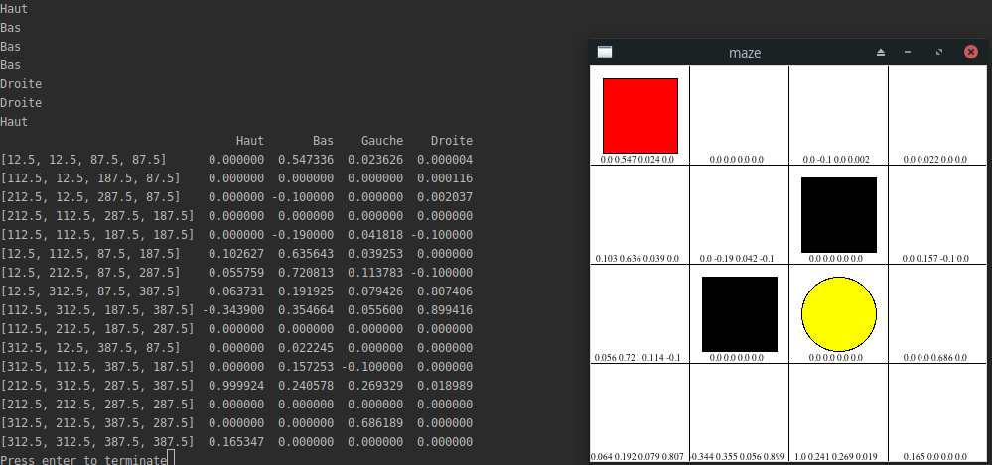

On peut également tester le programme en changeant quelques paramètres, j'ai donc essayer de changer le taux de "découverte" dans la fonction choose_action, pour passer de 0.1 à 0.2, mes remarques sont que comme prévu le programme fait plus de détours pour essayer autre chose, mais il arrive tout de même à trouver le bon chemin assez vite sans encombres.

Grâce à ce projet, j'ai compris le principe de fonctionnement de l'apprentissage par renforcement qui consiste à apprendre du passé et à évalué les meilleurs choix possibles en faisant de l'exploration.

